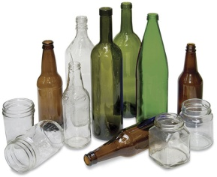
SZKŁO
Wrzucamy:
- całe butelki i słoiki szklane po napojach i żywności bez nakrętek
- całe butelki po napojach alkoholowych
- całe szklane opakowania po kosmetykach
- całe naczynia szklane (kieliszki, szklanki)

Wszystkie powyżej wymienione przedmioty nie mogą być potłuczone oraz muszą być opróżnione z zawartości.

Nie wrzucamy:
- potłuczonych słoików i butelek
- porcelana i ceramika, doniczki
- żarówki, lampy neonowe, fluorescencyjne i rtęciowe,
- reflektory, izolatory szkło żaroodporne
- fajans
- ekrany i lampy telewizyjne
- szkło płaskie (np. lustra, szyby okienne i samochodowe)
- szklane opakowania po lekach

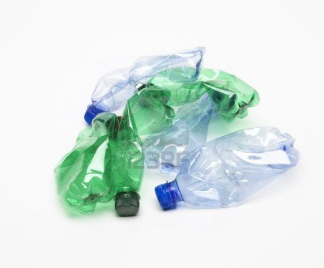
PLASTIK
Wrzucamy:
- zgniecione butelki plastikowe po napojach (typu PET)
- zgniecione butelki plastikowe po kosmetykach i środkach czystości
- plastikowe zakrętki, metalowe kapsle, zakrętki ze słoików
- plastikowe opakowania po żywności (np. jogurtach, serkach, margarynach, koszyki po owocach)
- duże folie opakowaniowe, torby foliowe, folie aluminiowe
- puszki po napojach, konserwach (np. brzoskwiniach, przecierach)
- drobny złom żelazny oraz złom metali kolorowych (np. garnki, narzędzia)
- zgniecione kartoniki po mleku i napojach (np. tetra pak po mleku i sokach)
- plastikowe zabawki –bez elementów metalowych
- doniczki i wiadra –bez zawartości
- bańki po wodzie, płynach do spryskiwaczy i wodzie destylowanej

Wszystkie powyżej wymienione przedmioty muszą być opróżnione z zawartości.

Nie wrzucamy:
- opakowania, butelki po olejach spożywczych lub silnikowych, smarach
- części plastikowe nie będące opakowaniami -np. samochodowe zderzaki i tapicerki
- pojemniki po wyrobach garmażeryjnych
- tworzywa sztuczne pochodzenia medycznego
- styropian, guma
- butelki i opakowania z jakąkolwiek zawartością
- puszki po farbach i lakierach
- opakowania po aerozolach, lekach
- opakowaniach po środkach chwasto oraz owadobójczych
- sprzęt AGD

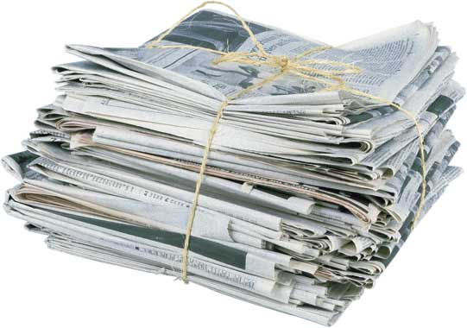
MAKULATURA
Wrzucamy:
- gazety, ulotki, książki, katalogi, zeszyty
- papierowe torby
- papier pakunkowy, szkolny, biurowy
- kartony i tekturę oraz zrobione z nich opakowania
- tektura falista

Wszystkie powyżej wymienione przedmioty nie mogą być zatłuszczone..

Nie wrzucamy:
- kartony i tektura pokryta folią aluminiową (np. opakowania typu tetra pak po mleku, napojach)
- tłusty i zabrudzony papier (np. papierowe opakowania po maśle, margarynie, twarogu, kartony po mleku lub napojach)
- kalki, papier termiczny i faksowy
- tapety
- odpady higieniczne (waciki, podpaski, pieluchy, chusteczki higieniczne, papier toaletowy)
- opakowania po cemencie i innych materiałach budowlanych

